INFORME DEL PROGRAMA DE PROMOCIÓN Y PREVENCIÓN DE ESTILOS DE VIDA SALUDABLES

El presente informe detalla las actividades y resultados obtenidos del programa de promoción y prevención de estilos de vida saludables implementado en MAVI PAVIMENTACIONES S.A.S; Este programa fue diseñado con el objetivo de fomentar el bienestar integral de los empleados mediante la implementación de estrategias y actividades que promuevan hábitos. saludables, prevengan enfermedades y mejoren la calidad de vida.
El programa busca crear un entorno laboral que apoye el desarrollo físico, mental y emocional de los trabajadores, incentivando prácticas que contribuyan a un estilo de vida equilibrado y productivo, en conformidad con los valores y metas corporativas de la empresa.
Durante el desarrollo del programa, se llevaron a cabo diversas charlas y actividades que abordaron temas clave como la alimentación equilibrada, el ejercicio físico, la prevención de sobrepeso, entre otros. Además, se implementaron dinámicas interactivas que reforzaron los conceptos impartidos y fomentaron la participación de los colaboradores.
Este informe presenta una descripción detallada de cada actividad realizada, los materiales utilizados, la participación de los empleados, así como los resultados alcanzados y las conclusiones derivadas del programa.

Actividades desarrolladas
- Diseño y Aplicación de la Encuesta de Condiciones de Salud
Como primera actividad del programa de promoción y prevención de estilos de vida saludables, se diseñó y aplicó una encuesta online de condiciones de salud dirigida a los colaboradores de MAVI PAVIMENTACIONES S.A.S. La encuesta fue respondida por un total de 55 trabajadores, con el objetivo de recopilar datos estadísticamente significativos que reflejen la realidad de las condiciones de salud y bienestar dentro de la empresa.
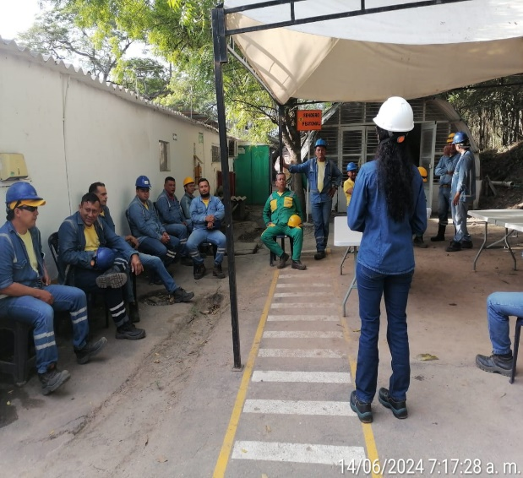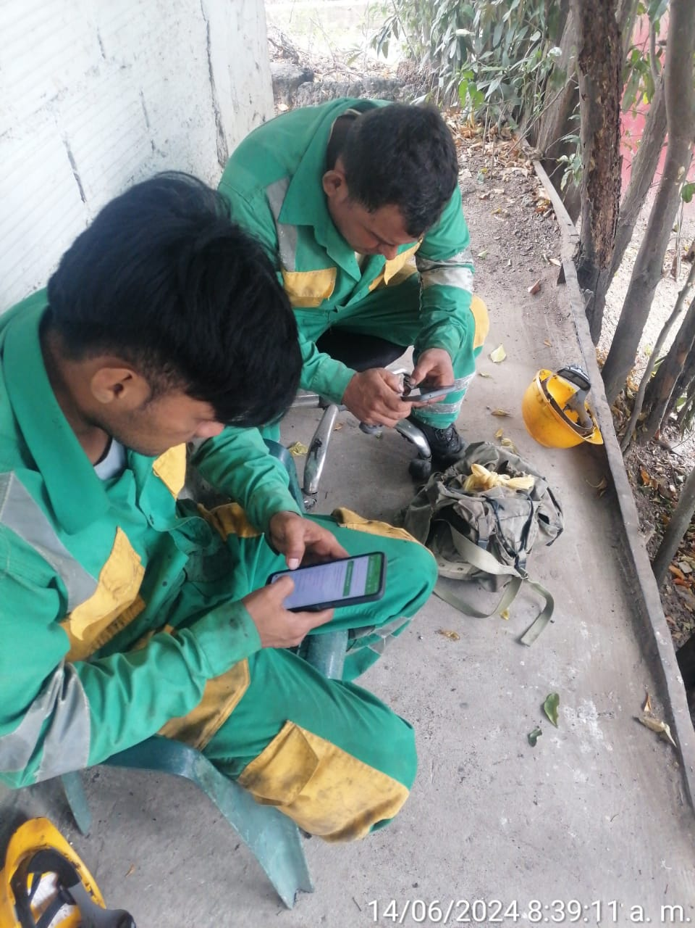
Los resultados de esta encuesta fueron fundamentales para orientar el diseño del programa permitiendo identificar las áreas de mayor necesidad y, por ende, las estrategias más adecuadas para fomentar un ambiente laboral saludable y productivo. Tras la recolección de datos, se procedió al análisis detallado de cada una de las preguntas incluidas en la encuesta. Este análisis, cuyos resultados se encuentran detallados en el Anexo 2 del programa, proporciona una visión clara de las condiciones de salud actuales de los trabajadores.
Como evidencia se incluye el registro de asistencia de los colaboradores que participaron ese día en la aplicación de la encuesta:
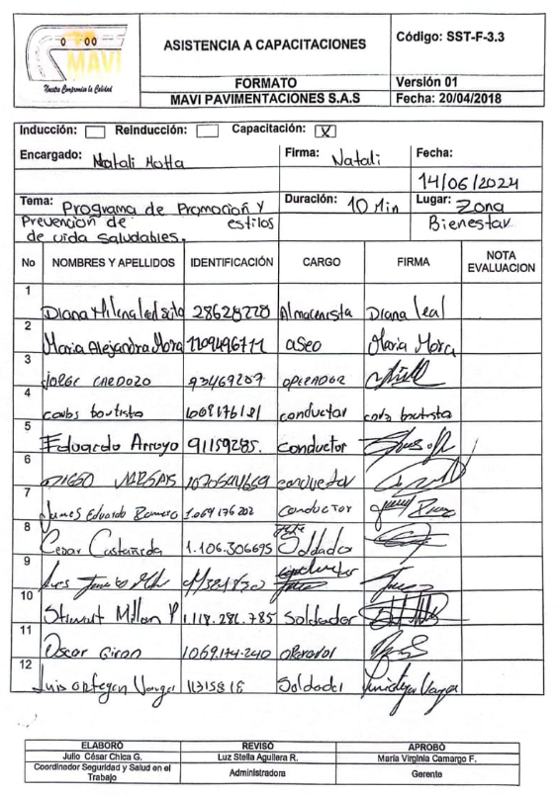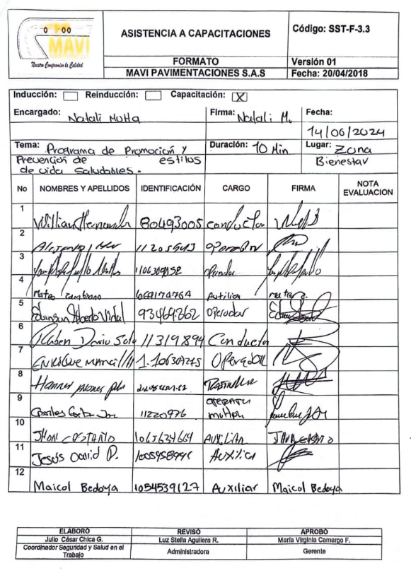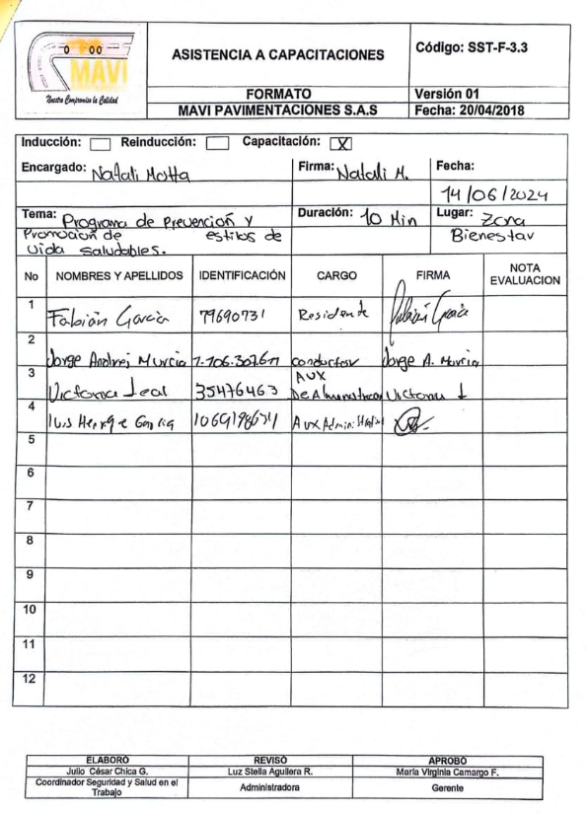
- Elaboración del Programa de Promoción y Prevención de Estilos de Vida Saludables y Diseño de la Cartilla de Hábitos Saludables
Con base en los resultados obtenidos de la encuesta de condiciones de salud, se procedió a la elaboración del programa de promoción y prevención de estilos de vida saludables para los colaboradores de MAVI PAVIMENTACIONES S.A.S. Este programa fue diseñado con un enfoque integral, abarcando aspectos clave del bienestar físico, mental y emocional, y orientado a fomentar prácticas saludables que se alineen con las metas corporativas de la empresa.
Parte fundamental de este proceso fue el diseño de la Cartilla de Hábitos Saludables como se muestra en el Anexo 3 del programa, es un recurso educativo destinado para proporcionar a los empleados las herramientas necesarias para adoptar y mantener un estilo de vida equilibrado y saludable. La cartilla cubre temas esenciales como:
- Alimentación Saludable: Guías para mantener una dieta balanceada en cada comida diaria, destacando la importancia de incluir frutas, verduras, proteínas adecuadas y carbohidratos equilibrados.
- Ejercicio y Actividad Física: Recomendaciones para realizar actividad física diaria, resaltando los beneficios del ejercicio regular en la prevención de enfermedades y el mantenimiento de la salud en general.
- Hábitos de Sueño Saludables: Consejos para mejorar la calidad del sueño, incluyendo la importancia de establecer un horario regular, evitar el consumo de estimulantes antes de dormir, y crear un ambiente propicio para el descanso.
- Prevención de la Salud: Estrategias para reducir la incidencia de enfermedades a través de prácticas preventivas, como mantener una buena higiene del sueño, controlar el estrés, y evitar hábitos perjudiciales como fumar o el consumo excesivo de alcohol.
Esta cartilla no solo sirve como una guía de referencia para los empleados, sino que también refuerza los contenidos tratados en las charlas, asegurando que la información clave permanezca accesible para todos los colaboradores, de esta manera se busca que los trabajadores tengan las herramientas necesarias para adoptar y mantener hábitos saludables en su vida diaria.

- Realización de charlas informativas
Como parte del programa de promoción y prevención de estilos de vida saludables, se llevó a cabo una serie de charlas informativas dirigidas a los colaboradores de MAVI PAVIMENTACIONES S.A.S. Estas charlas tuvieron como objetivo proporcionar a los empleados conocimientos prácticos y estrategias para mejorar su salud y bienestar general.
Primera Charla: Tips para una Alimentación Balanceada y Ejercicio Físico
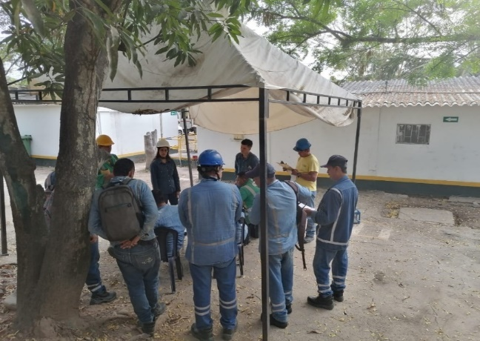
Objetivo de la Charla:
- La charla se centró en destacar la importancia de una dieta suficiente y equilibrada, combinada con el ejercicio físico regular, como un parte fundamental para mantener una buena salud.
- Se buscó que los colaboradores comprendieran cómo implementar estos principios en su vida diaria para mejorar su bienestar físico y prevenir enfermedades relacionadas con la nutrición y la inactividad física.
Duración de la Charla:
La charla tuvo una duración de 10 minutos, en los cuales se abordaron los conceptos clave de la alimentación balanceada y la importancia del ejercicio regular.
Actividad Posterior a la Charla:
- Entrega de Infografía: Al finalizar la charla, se distribuyó una infografía que resumía los puntos principales tratados, proporcionando una herramienta visual y fácil de seguir para que los colaboradores pudieran aplicar lo aprendido.
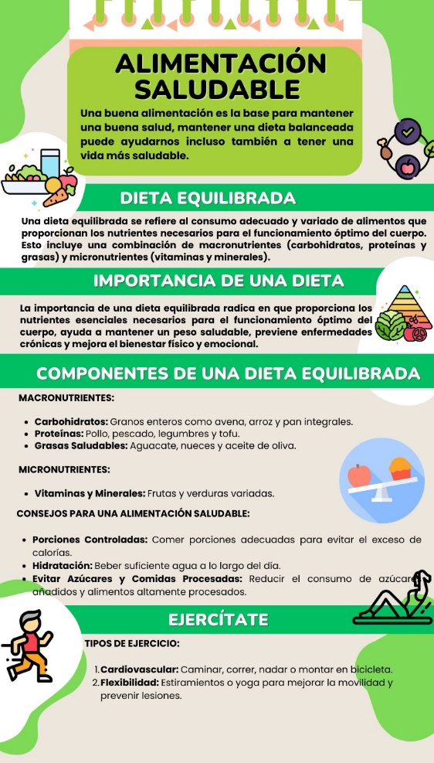
- Evaluación Grupal: Se realizó una evaluación grupal con el objetivo de verificar la comprensión del tema por parte de los participantes. Esta evaluación permitió reforzar los conocimientos adquiridos y aclarar cualquier duda que pudiera surgir.
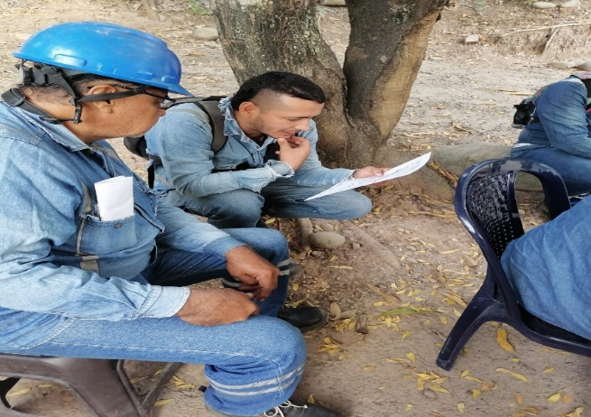
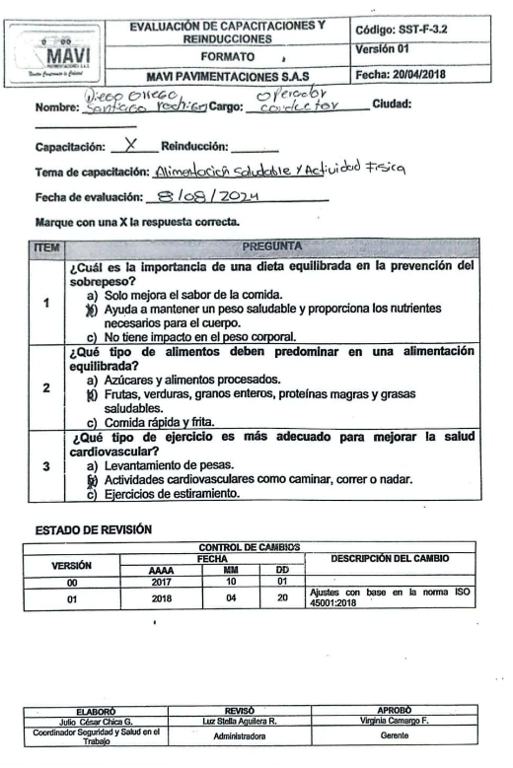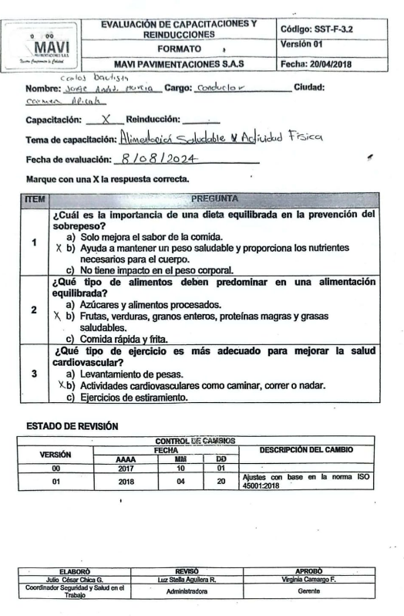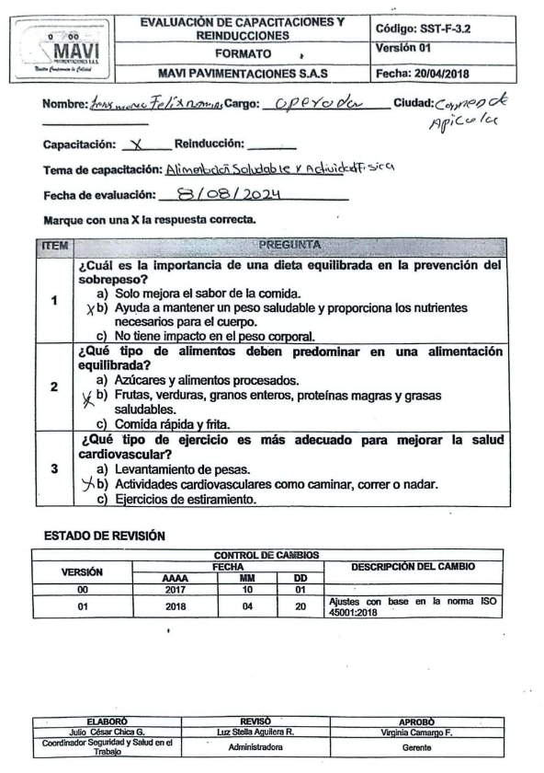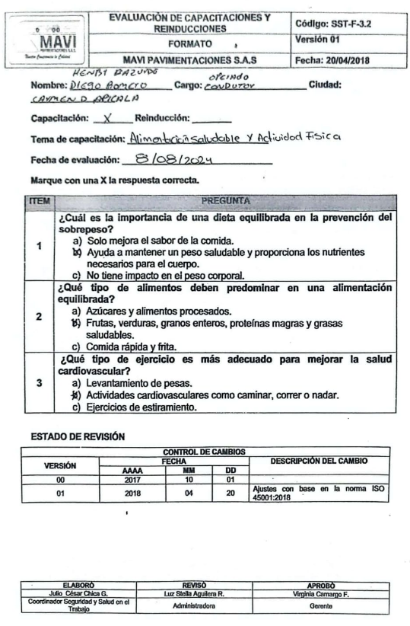
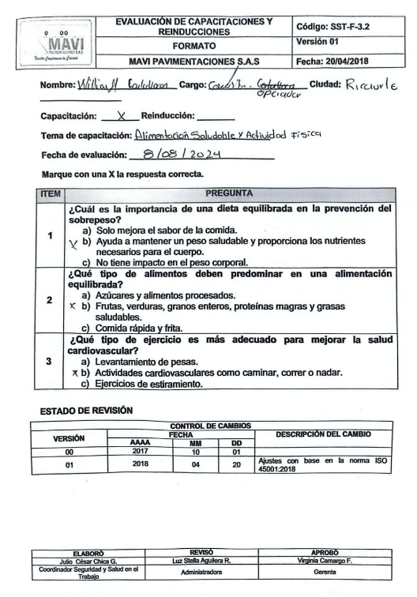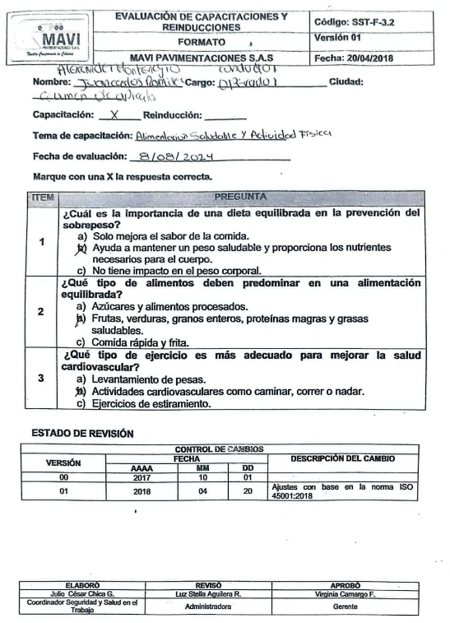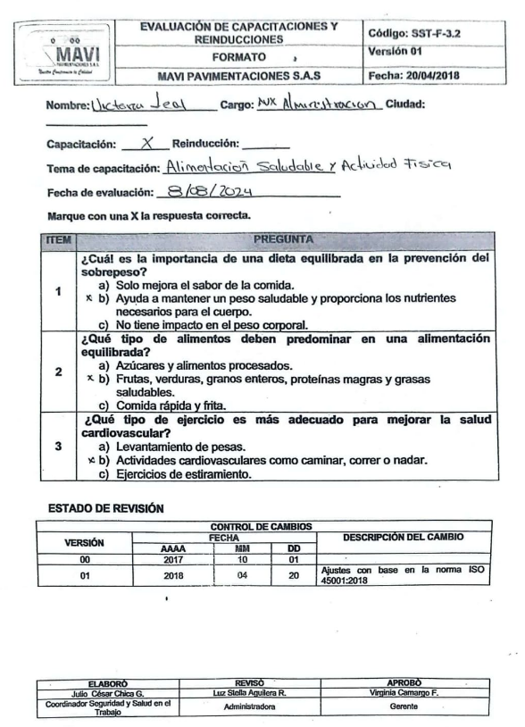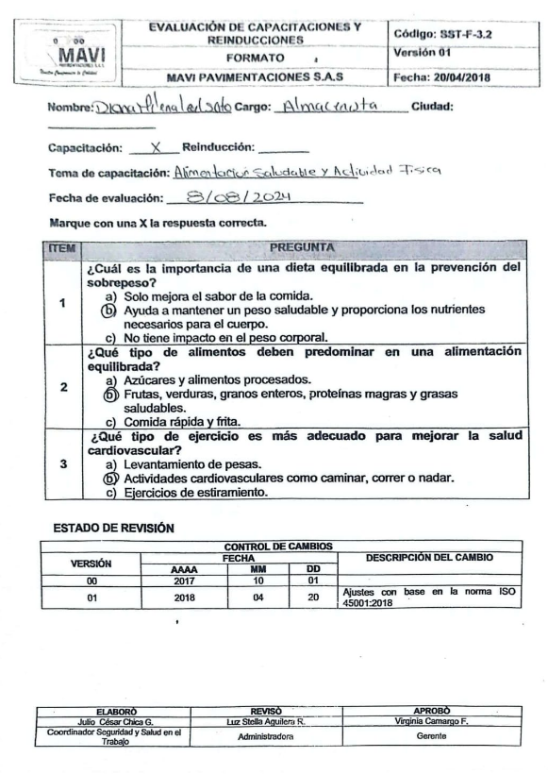

Evidencia
Se incluye el registro de asistencia de los colaboradores que participaron en la charla:
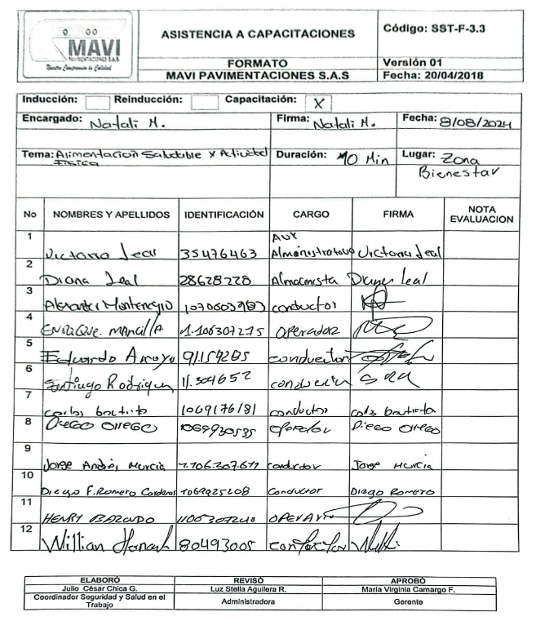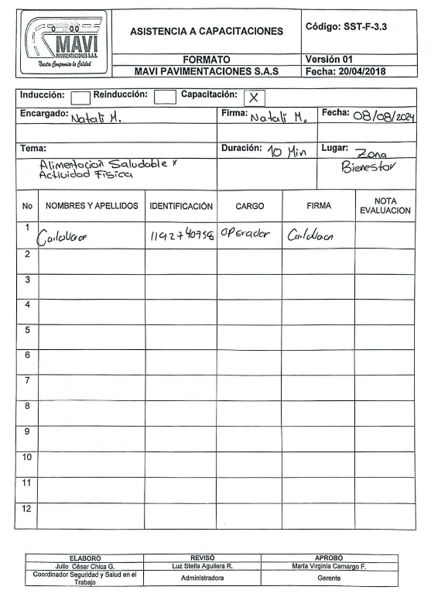
Segunda charla: Hábitos del sueño
Como parte del programa de promoción y prevención de estilos de vida saludables en MAVI PAVIMENTACIONES S.A.S., se llevó a cabo la segunda charla informativa, enfocada en la importancia de mantener hábitos de sueño saludables.
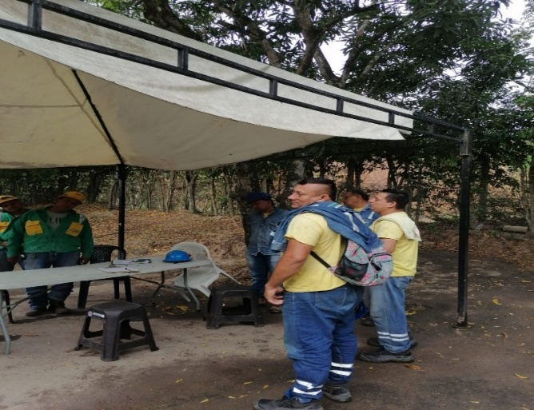
Objetivo de la Charla:
El objetivo principal fue explicar a los colaboradores los riesgos asociados con el insomnio, tales como problemas de salud, alteraciones cardiovasculares, déficits cognitivos y de memoria. Además, se proporcionaron Tips prácticos para prevenir el insomnio y mejorar la calidad del sueño.
Duración de la Charla:
La charla tuvo una duración de 10 minutos, en los cuales se abordaron los puntos clave sobre la importancia del sueño y cómo mantener hábitos que favorezcan un descanso adecuado.
Actividad Posterior a la Charla:
Socialización del Programa de Pausas Activas: Al finalizar la charla, se socializó el programa de pausas activas establecido por la empresa, que forma parte de las estrategias para mejorar el bienestar de los empleados, incluyendo prácticas que favorezcan un mejor descanso y recuperación física durante la jornada laboral.
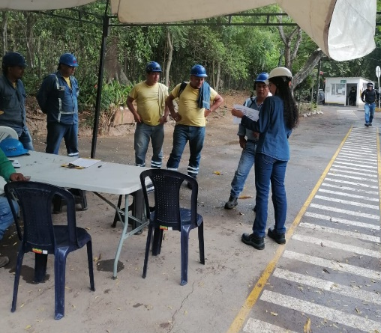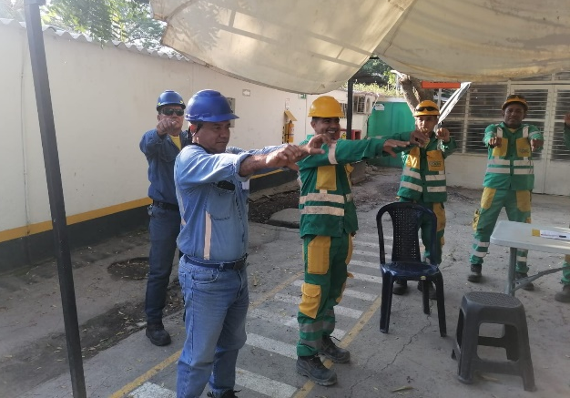
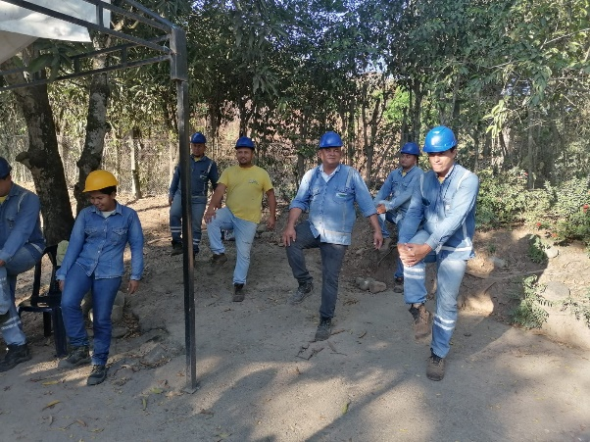
Evidencias:
Se incluye el registro de asistencia de los colaboradores que participaron en esta charla.
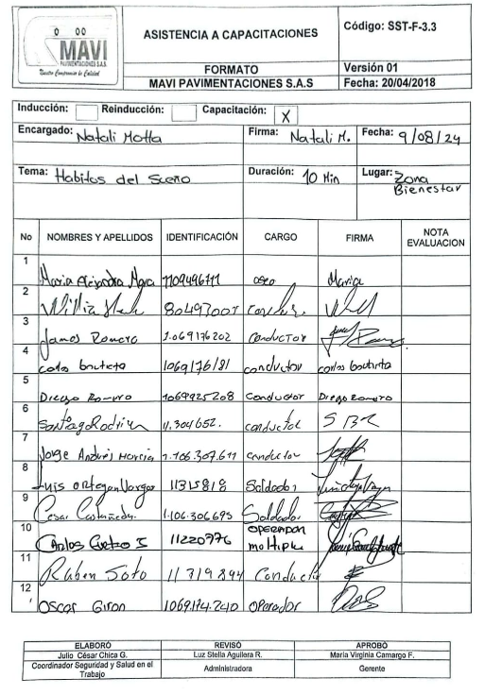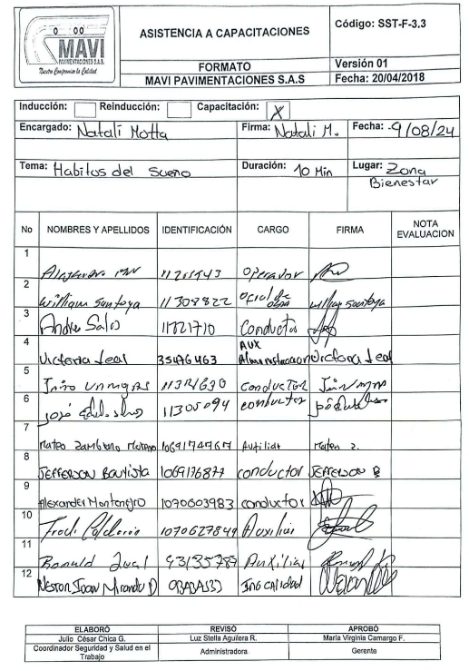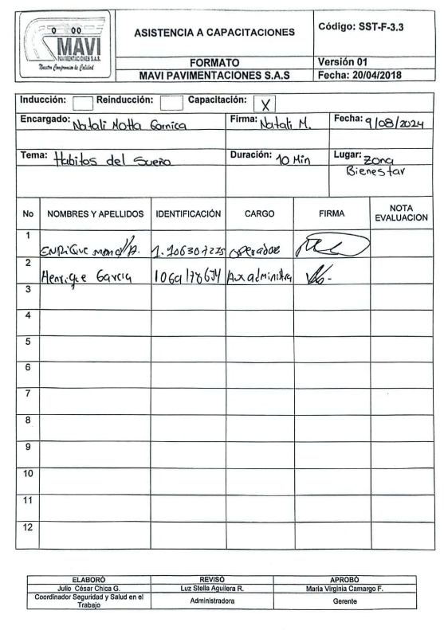
Tercera charla prevención de la salud
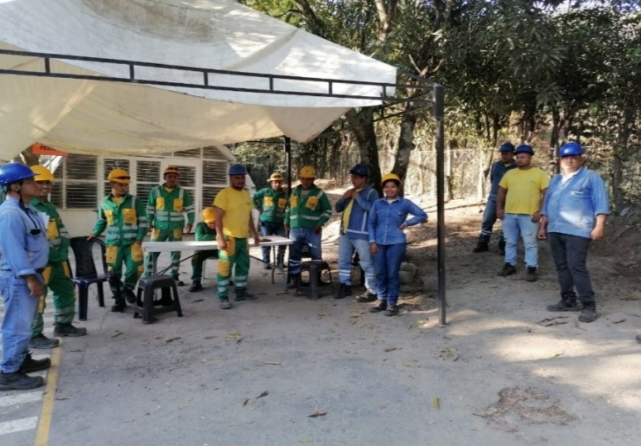
Objetivo: Reducir la incidencia de enfermedades y problemas de salud mediante la promoción de prácticas y estilos de vida saludables para mantener el bienestar general y prevenir la aparición de enfermedades.
Duración: 20 minutos
Actividad Posterior: Circuito Saludable
Primera Estación: Saltos de Tijera
- Actividad: Realizar dos series de 5 saltos de tijera.
- Objetivo: Aumentar la frecuencia cardíaca y mejorar la circulación sanguínea.
- Importancia: Fomenta la actividad física y la energía, contribuyendo al bienestar general.
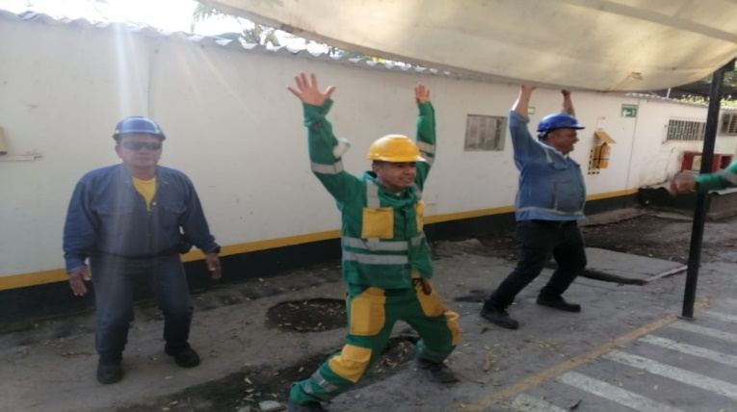
Segunda Estación: Evaluación
- Actividad: Responder a una evaluación con 4 preguntas relacionadas con la charla.
- Objetivo: Evaluar la comprensión del contenido y reforzar el aprendizaje.
- Importancia: Permite a los participantes consolidar la información y medir su conocimiento.
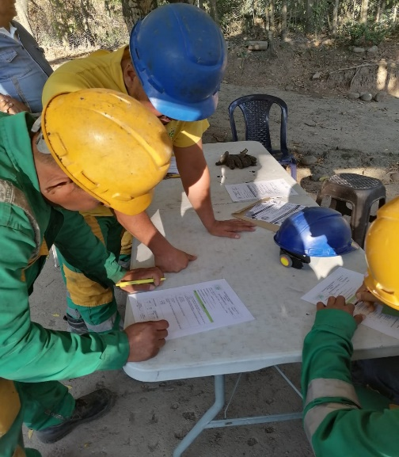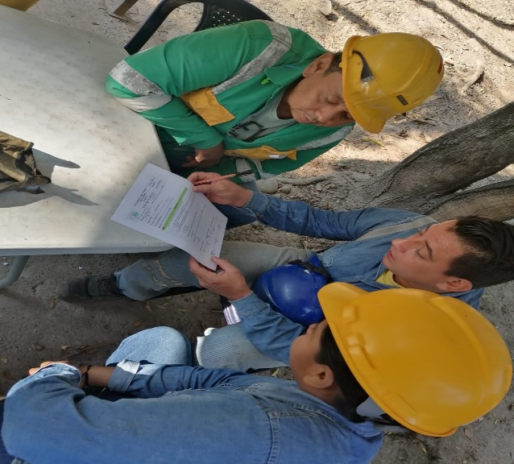
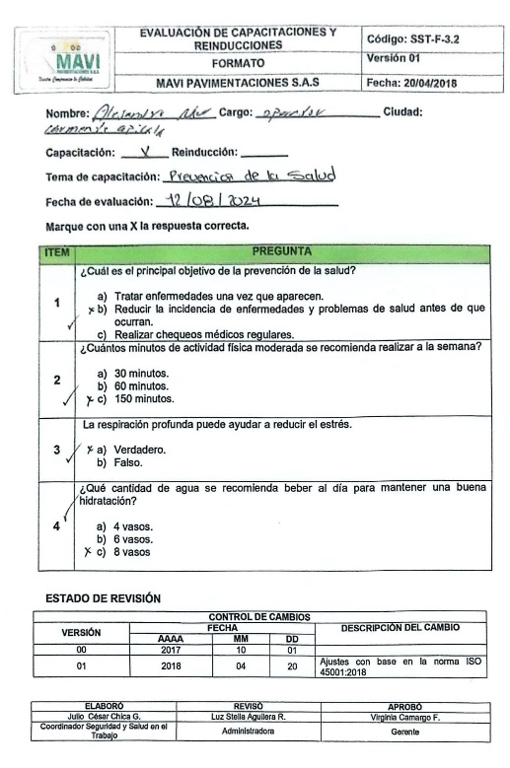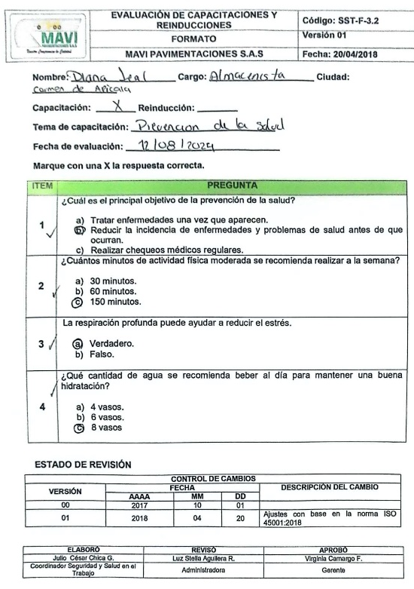
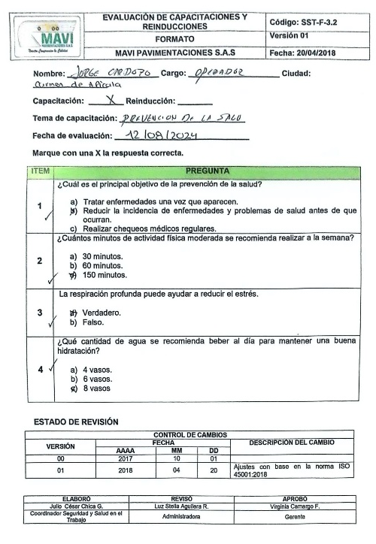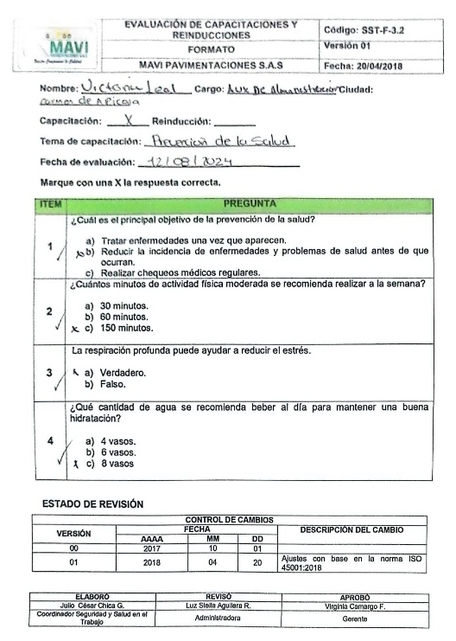
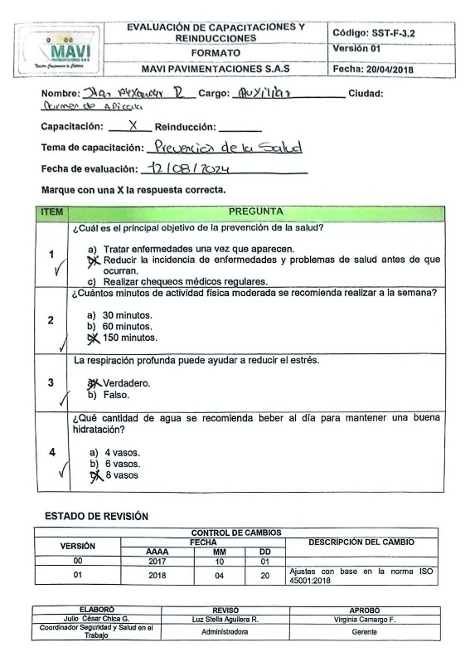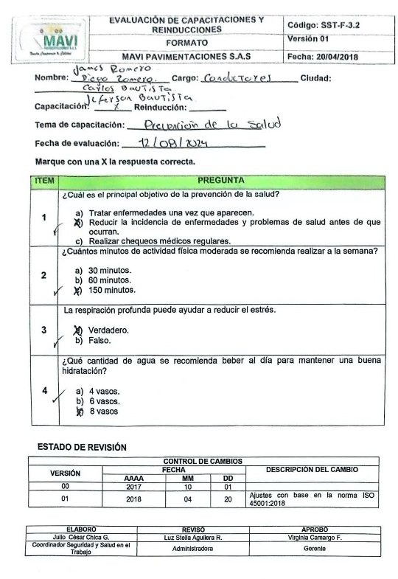
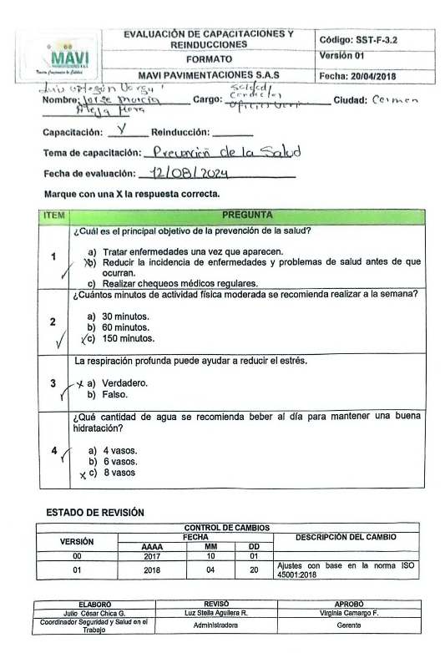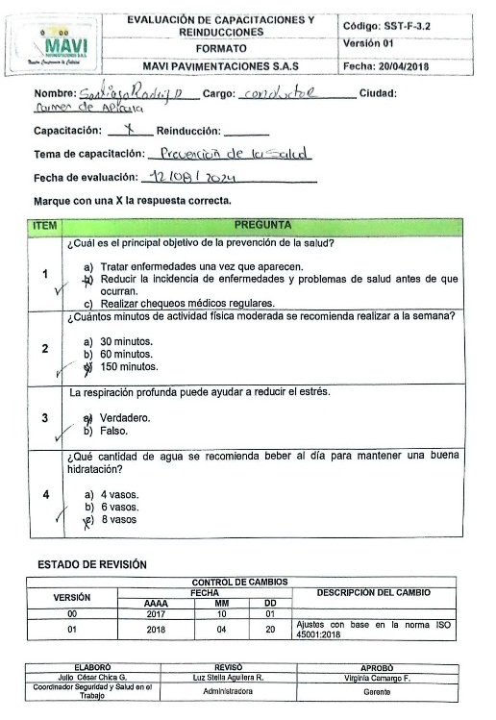
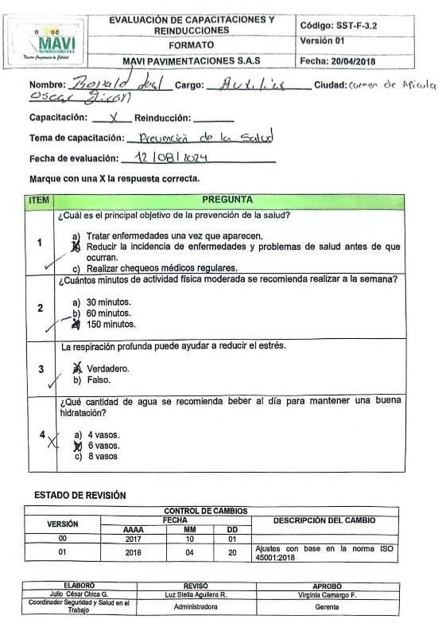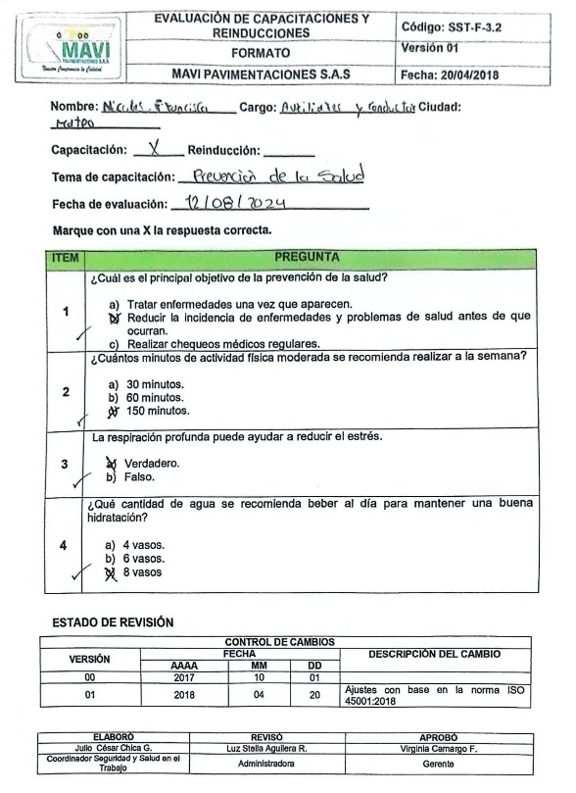
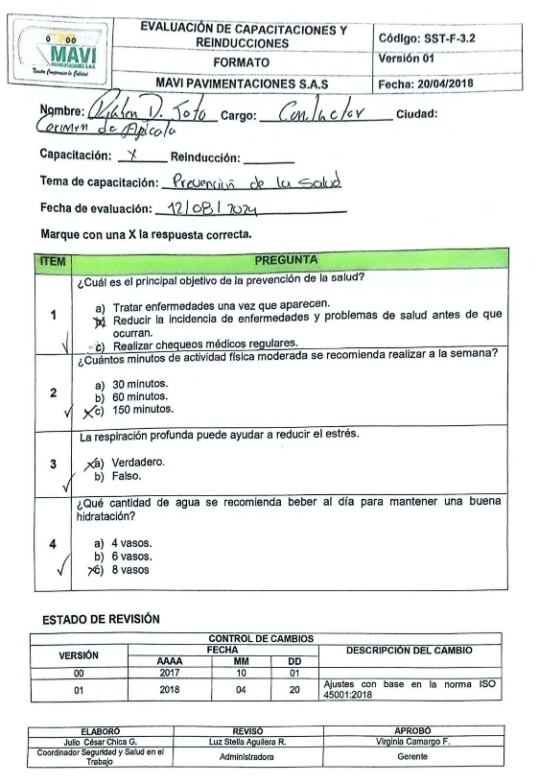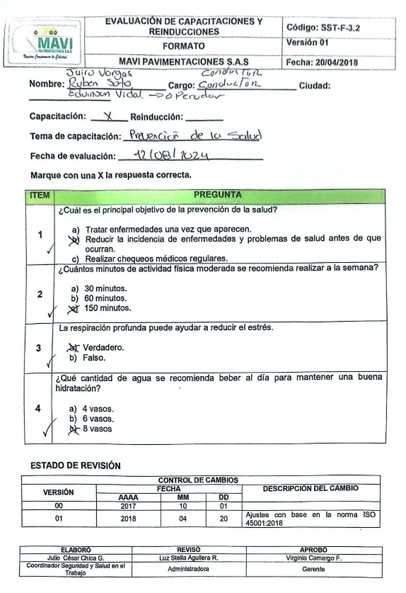
Tercera Estación: Respiración Profunda
Actividad: Técnicas de respiración profunda para la relajación y el manejo del estrés. Se realizará al menos dos veces.
Objetivo: Enseñar técnicas sencillas para reducir el estrés y mejorar la concentración.
Importancia: Ayuda a controlar el estrés, promoviendo un estado mental y emocional equilibrado.
Evidencia de Participación
Planilla de Asistencia:
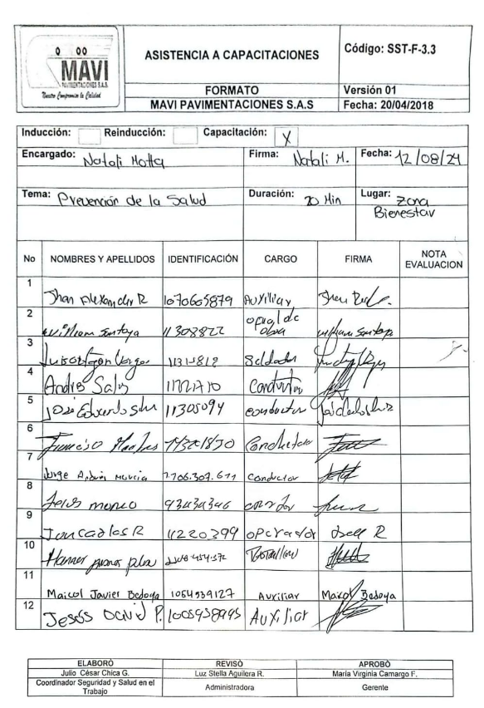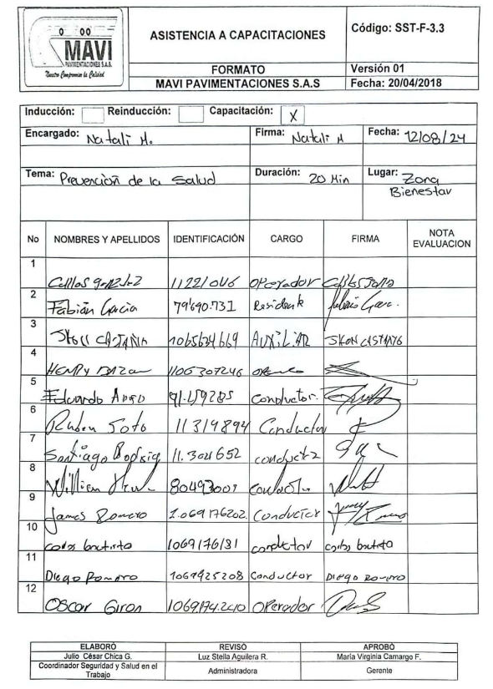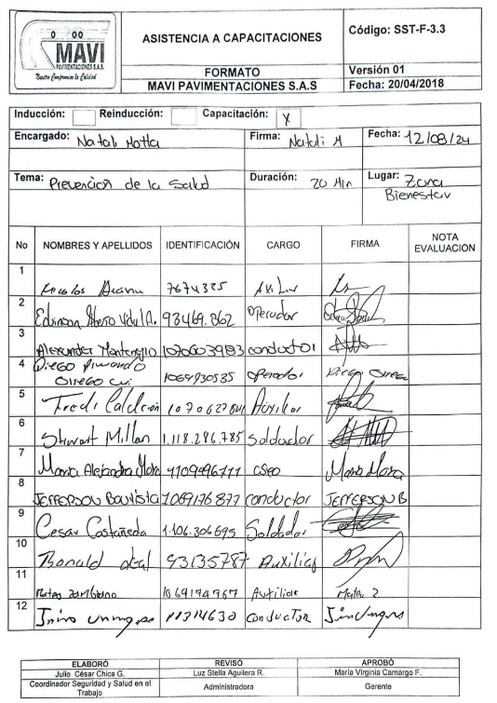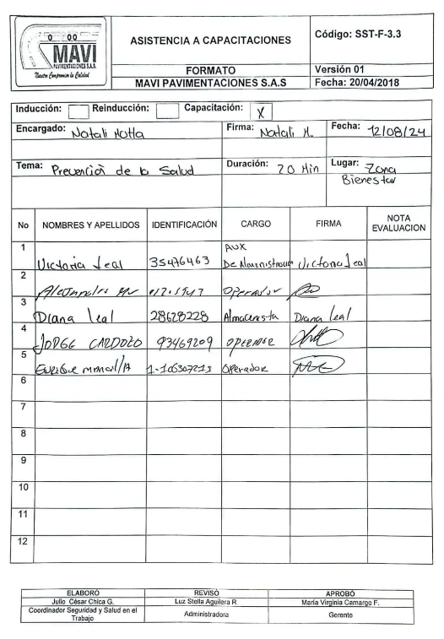

Cuarta charla seguridad laboral y Socialización de la Cartilla de Hábitos Saludables
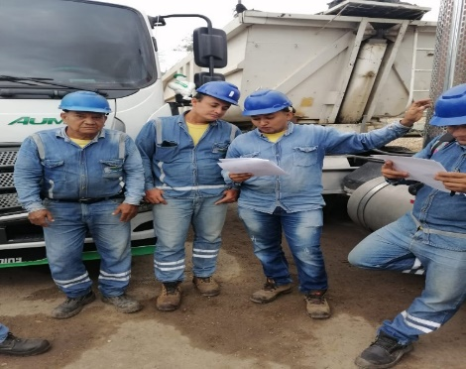
Objetivo: Fomentar la prevención de accidentes laborales y el correcto uso de equipos de protección personal entre los colaboradores de la empresa.
Duración: 20 minutos
Actividad Posterior
Entrega de Infografía Preventiva
- Actividad: Distribuir una infografía preventiva del tema de la charla.
- Objetivo: Proporcionar una referencia visual rápida y clara para los colaboradores.
- Importancia: Facilita la comprensión y recordatorio de las prácticas de seguridad laboral.
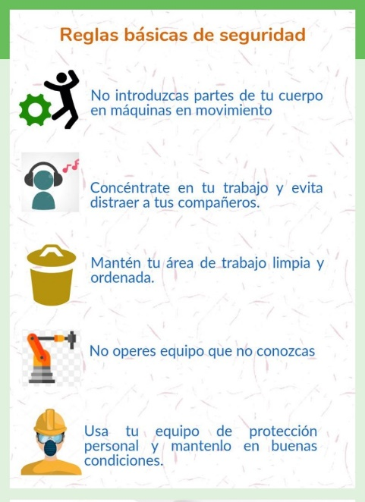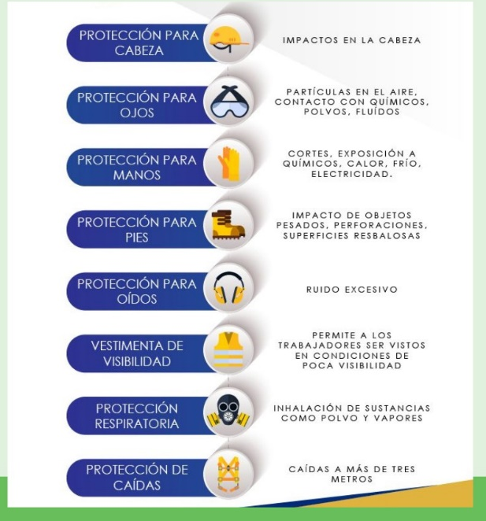
Socialización de la Cartilla de Temas de Charlas
- Actividad: Socializar la cartilla que resume los temas de las charlas previas y los aspectos tratados en la charla actual.
- Objetivo: Asegurar que todos los colaboradores estén informados sobre los temas de seguridad laboral y prevención.
- Importancia: Centraliza la información en un documento accesible para todos.
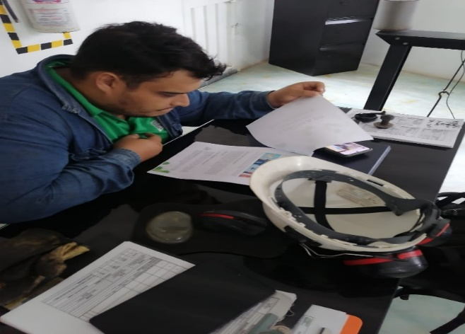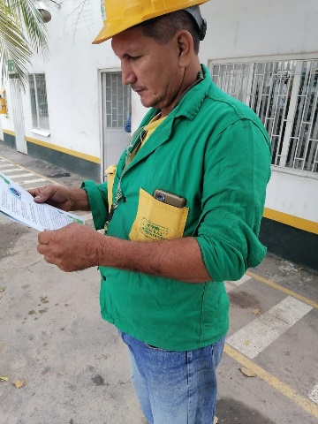

Evidencia de Participación
Planilla de Asistencia:
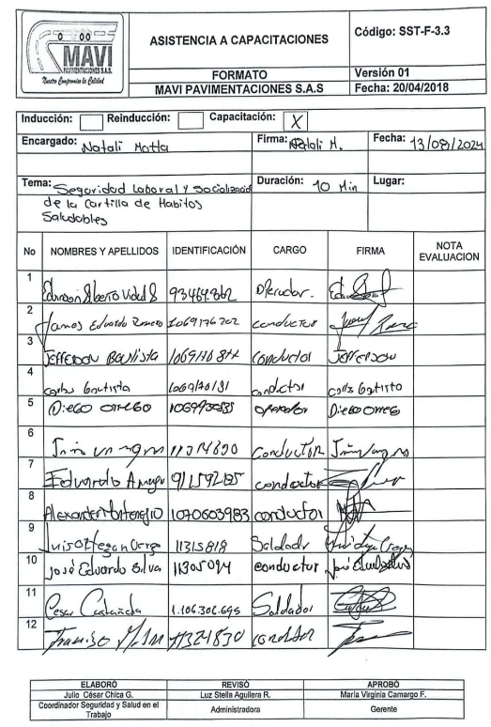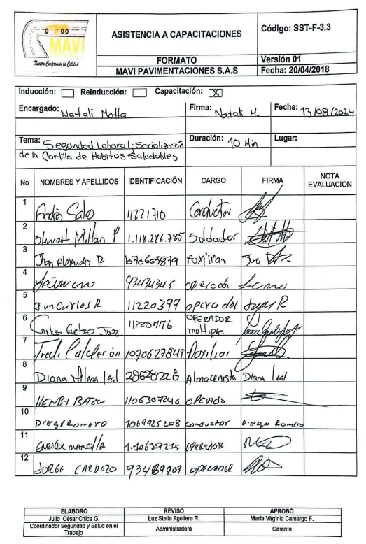
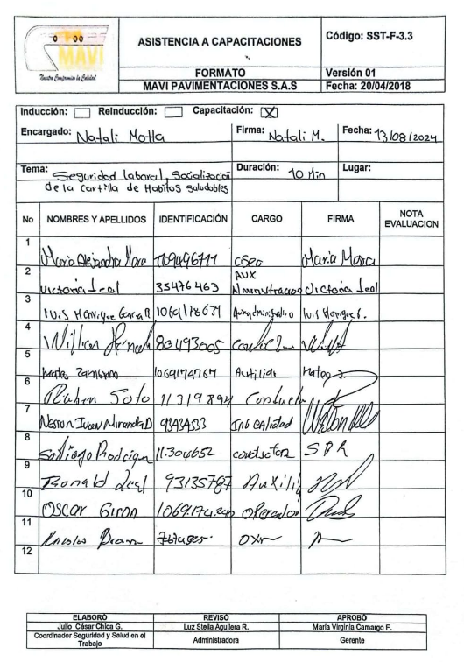
- Indicador de programado vs ejecutados
Como parte del seguimiento y control del programa de promoción y prevención de estilos de vida saludables, se desarrolló un indicador que mide la relación entre las actividades programadas y las efectivamente ejecutadas durante el periodo de implementación. Este indicador es fundamental para evaluar el cumplimiento de las metas propuestas, asegurando que todas las actividades clave, como encuestas, análisis, charlas informativas, programas de ejercicio físico y revisiones de objetivos, sean realizadas según lo planeado

Actividad | Unidad de Medida | Meta | Estado | % Cumplimiento
Encuesta de Salud y Bienestar | Porcentaje | 100% | Ejecutada | 100%
Análisis de Datos de Salud | Porcentaje | 100% | Ejecutada | 100%
Charlas informativas | Porcentaje | 100% | Ejecutada | 100%
Programas de ejercicio físico (Pausas Activas) | Porcentaje | 100% | Ejecutada | 100%
Revisión de metas y objetivos | Porcentaje | 100% | Ejecutada | 100%
Informe | Porcentaje | 100% | Ejecutada | 100%
 |  |  | % Cumplimiento | 100%

El indicador refleja un cumplimiento del 100% en todas las actividades programadas, demostrando que el programa se ejecutó en su totalidad conforme a los objetivos establecidos. Este resultado subraya el compromiso en fomentar el bienestar integral de sus colaboradores, cumpliendo con todas las etapas del programa y asegurando la implementación efectiva de las estrategias diseñadas para promover hábitos saludables dentro de la empresa.

Conclusión
El programa de promoción y prevención de estilos de vida saludables implementado en MAVI PAVIMENTACIONES S.A.S. ha logrado alcanzar sus objetivos, demostrando un impacto positivo en la salud y bienestar de los colaboradores. Las actividades realizadas, desde la aplicación de encuestas hasta la realización de charlas informativas y el fomento de pausas activas, se ejecutaron con la participación y compromiso por parte de los trabajadores.
Recomendaciones:
Continuidad del Programa: Se recomienda mantener y reforzar este programa de promoción y prevención de la salud, incorporando nuevas actividades y charlas que sigan motivando a los colaboradores a adoptar hábitos saludables.
Monitoreo Continuo: Establecer un seguimiento continuo de los indicadores de salud y bienestar dentro de la empresa para identificar áreas de mejora y ajustar las estrategias del programa según las necesidades emergentes de los empleados.
Capacitación Continua: Es recomendable ofrecer capacitaciones periódicas sobre temas relacionados con la salud y el bienestar, involucrando a expertos externos cuando sea necesario para proporcionar información actualizada y especializada.

REVISO: ELABORO:

Julio Cesar García Natali Motta Garnica
COORDINADOR SST Practicante de ASST

